1. Junginio A
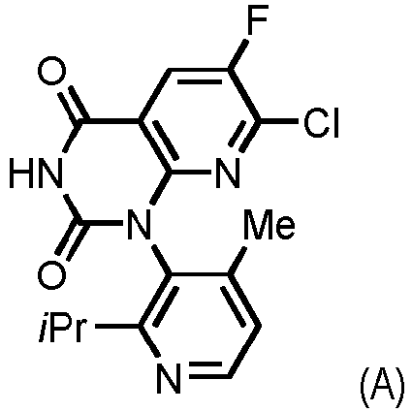
gamybos būdas, apimantis:
(a) 2-izopropil-4-metilpiridin-3-amino (junginys B) arba jo druskos, pirmosios bazės ir reaktyvaus junginio, apimančio fosgeną arba fosgeno ekvivalentą, sumaišymą organiniame tirpiklyje tam, kad susidarytų 3-izocianato-2-izopropil-4-metilpiridinas (junginys C);
(b) junginio C ir 2,6-dichlor-5-fluornikotinamido (junginys D) sumaišymą tam, kad susidarytų 2,6-dichlor-5-fluor-N-((2-izopropil-4-metilpiridin-3-il)karbamoil)nikotinamidas (junginys E); ir
(c) junginio E ir antros bazės sumaišymą tam, kad susidarytų produkto mišinys, apimantis junginį A.

2. Būdas pagal 1 punktą, kur (a) etapas apima junginio B arba jo druskos ir pirmos bazės pridėjimą į X tirpalą, apimantį reaktyvų junginį ir organinį tirpiklį.

3. Būdas pagal 2 punktą, kur (a) etape junginys B arba jo druska ir pirmoji bazė yra įpilami kaip tirpalas Y, apimantis junginį B arba jo druską, pirmąją bazę ir organinį tirpiklį, į tirpalą X.

4. Būdas pagal 2 arba 3 punktą, kur tirpalas X, prieš pridedant junginį B arba jo druską ir pirmąją bazę, papildomai apima papildomą pirmosios bazės kiekį.

5. Būdas pagal 4 punktą, kur tirpalas X prieš junginio B arba jo druskos ir pirmosios bazės pridėjimą, yra paruošiamas pridedant papildomą pirmosios bazės kiekį į tirpalą, apimantį reaktyvų junginį ir organinį tirpiklį.

6. Būdas pagal 5 punktą, kur papildomas pirmos bazės kiekis pridedamas kaip tirpalas, apimantis papildomą pirmos bazės kiekį ir organinį tirpiklį.

7. Būdas pagal 2 arba 3 punktą, kur tirpalo X temperatūra yra palaikoma iki 0 °C.

8. Būdas pagal bet kurį iš 2 - 6 punktų, kur tirpalo X temperatūra palaikoma nuo -10 °C iki 0 °C.

9. Būdas pagal bet kurį iš 1 - 3 punktų, kur (a) etapas apima maišymą temperatūroje nuo -35 °C iki 0 °C bent 15 minučių, tada šildymą iki 25 °C.

10. Būdas pagal bet kurį iš 1 - 9 punktų, kur junginys B yra laisvoji bazė.

11. Būdas pagal bet kurį iš 1-10 punktų, kur pirmoji bazė yra tretinis aminas.

12. Būdas pagal bet kurį iš 1-3 punktų, kur pirmosios bazės yra nuo 0,8 iki 1,2 molinių ekvivalentų, skaičiuojant pagal junginį B.

13. Būdas pagal 4 punktą, kur papildomas pirmosios bazės kiekis tirpale X, prieš pridedant junginį B arba jo druską ir pirmąją bazę, yra nuo 0,01 iki 0,02 molinių ekvivalentų, skaičiuojant pagal junginį B.

14. Būdas pagal bet kurį iš 1 - 13 punktų, kur reaktyvus junginys yra fosgenas.

15. Būdas pagal 1-13 punktus, kur reaktyvus junginys yra fosgeno ekvivalentas ir fosgeno ekvivalentas yra trichlormetilo karbonchloridatas, bis(trichlormetil) karbonatas, di(imidazol-1-il)metanonas arba bis(2,5-dioksopirolidin-1-il) karbonatas.

16. Būdas pagal 15 punktą, kur reaktyvus junginys yra bis(trichlormetil)karbonatas ir bis(trichlormetil)karbonato yra nuo 0,3 iki 0,6 molinių ekvivalentų, skaičiuojant pagal junginį B.

17. Būdas pagal bet kurį iš 1-14 punktų, kur reaktyvusis junginys yra nuo 1,0 iki 1,8 molinių ekvivalentų, skaičiuojant pagal junginį B.

18. Būdas pagal bet kurį iš 1 - 17 punktų, kur organinis tirpiklis apima tirpiklį, pasirinktą iš grupės, kurią sudaro 2-metiltetrahidrofuranas, toluenas, acetonitrilas, NMP, DMSO ir sulfolanas.

19. Būdas pagal 18 punktą, kur polinis organinis tirpiklis apima bevandenį acetonitrilą.

20. Būdas pagal bet kurį iš 1 - 18 punktų, kur etapas (b) yra atliekamas temperatūroje nuo 60 °C iki 100 °C.

21. Būdas pagal bet kurį iš 1 - 20 punktų, kur junginio D kiekis yra nuo 1,0 iki 1,2 molinių ekvivalentų, skaičiuojant pagal junginį B.

22. Būdas pagal bet kurį iš 1 - 21 punktų, papildomai apimantis junginio D džiovinimą iki vandens kiekio, mažesnio nei 200 ppm, prieš atliekant (b) etapą.

23. Būdas pagal bet kurį iš 1 - 13 punktų, kur (c) etapas apima antros bazės pridėjimą prie junginio E, palaikant 25 °C arba mažesnę temperatūrą, ir kur, pridėjus antrąją bazę, temperatūra yra sureguliuojama nuo 15 °C iki 50 °C.

24. Būdas pagal bet kurį iš 1 - 23 punktų, kur antroji bazė apima 1,5,7-triazabiciklo(4.4.0)dec-5-eną (TBD), 7-metil-1,5,7-triazabiciklo(4.4.0)dec-5-eną (MTBD), 1,8-diazabiciklo[5.4.0]undec-7-eną (DBU), 1,5-diazabiciklo[4.3.0]non-5-eną (DBN), 1,1,3,3-tetrametilguanidiną (TMG) arba jų derinį.

25. Būdas pagal bet kurį iš 1-24 punktų, kur antrosios bazės yra nuo 4 iki 7 molinių ekvivalentų, skaičiuojant pagal junginį B.

26. Būdas pagal bet kurį iš 1 - 25 punktų, papildomai apimantis junginio A kristalinimą iš produkto mišinio, pridedant rūgšties vandeninį tirpalą, kur rūgšties yra nuo 3,0 iki 7,0 molinių ekvivalentų, skaičiuojant pagal junginį B.

27. Būdas pagal 26 punktą, kur rūgšties yra nuo 3,0 iki 7,0 molinių ekvivalentų, skaičiuojant pagal junginį B.

28. Būdas pagal bet kurį iš 26 - 27 punktų, kur rūgštis yra fosforo rūgštis.

29. Būdas pagal bet kurį iš 26 - 28 punktų, papildomai apimantis kristalizuoto junginio A išskyrimą filtruojant.

30. Būdas pagal bet kurį iš 1-29 punktų, kur junginys C arba junginys E, arba bet koks jų derinys, nėra išskiriami prieš tolimesnę (-es) reakciją (-as).

31. Būdas pagal bet kurį iš 1 - 30 punktų, papildomai apimantis junginio A naudojimą sintetinti junginį F:
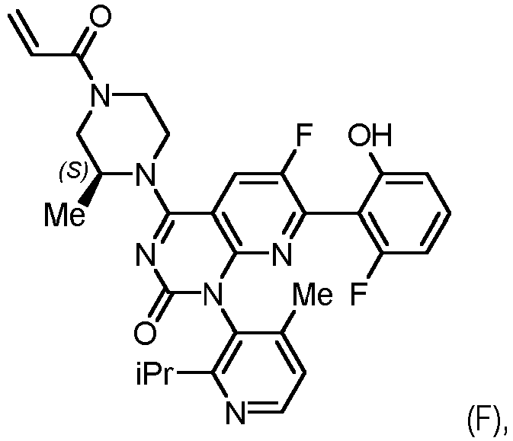
farmacininiu požiūriu priimtiną jo druską, atropizomerą arba farmacininiu požiūriu priimtiną jo atropizomero druską.

